第二次作业

# 美术馆安全问题研究报告

|  |  |  |
| --- | --- | --- |
| 姓名 | 学号 | 院系 |
| 许穆风 | 2018012177 | 材料学院 |
| 邱子煜 | 201801 | 工业工程系 |
| 何俊辉 | 2018012 | 数学系 |

# **1.问题重述**

展馆为22m×20m的长方形，两个长2m的入口分别在房间长边两对角处。摄像头布置在展厅另外两对角，视野为30°，以20s为一个周期进行扫描。展馆需要进行画展，50幅画将被展出。每幅画占据1m宽度，每两幅之间相隔至少1m，距离墙的拐角至少2m，距离入口至少2m远。活动墙之间（或与展厅的墙）相隔至少5m,且相邻的墙不以锐角相交。

## 【**问题**】

1. 定义一个衡量不同活动墙布置方案的安全性的标准。
2. 用这个标准来确定本题给出的两种方案哪一个更安全。
3. 用自己设计的标准确定一个最理想的方案。

# **2.问题分析**

本题的目的是分析展馆的安全性问题，并且制定出一种能够量化衡量展馆安全性的指标，得到最优方案。

## **2.1．安全性指标的建立**

这里由于画作摆放要求比较密集和均匀，我们不妨只考虑“对墙的监控”，这样对问题的分析将大大简化并且误差不大。为将问题进一步简化，我们将整个展馆分为若干个1×1m的方格来分析。我们以方格为单位建立起一种量化指标“监控覆盖率”(**M**onitoring coverage rate)。再者，各方格有差异，我们用重要度（**I**mportance）来区分它们。这样我们可以很自然地定义整个展馆的“安全系数”(**S**ecurity index)为方格安全性与重要度乘积之和。

## **2.2．两种方法的优劣**

只需利用上问建立的指标衡量两方案即可。

## **2.3．设计自己的“最优”方案**

由2.1的指标，发现摄像头盲区很大程度上拉低了整个展馆的安全系数，因此基本思路是尽可能避免盲区的出现。(1)

其次，为了让S最大化，我们应该让展馆活动墙尽可能固定在被监控覆盖时间长的地方。(2)

# **3.符号说明**

|  |  |  |
| --- | --- | --- |
| 符号 | 含义 | 单位 |
| M | 监控覆盖率 | 1 |
| I | 重要度 | 1 |
| s | (方块)安全系数 | 1 |
| S | (展馆)安全系数 | 1 |
| d | 方格到墙的距离(具体定义见5.1) | m |

# **4.模型假设**

1. 摄像头始终正常工作
2. 摄像头匀速转动
3. 摄像头可以转动60°，即视野中心线在15°～75°间转动
4. 忽略摄像头下的盲区
5. 摄像头在每次接触墙壁时停顿1秒，然后再反向转动。（考虑到实际情况中摄像头不能立马转向）
6. 两个摄像头转动同步
7. 活动墙的数量不限

# **5.模型的建立与求解**

## **5.1．衡量安全性标准的指标的确定**

### **5.1.1．各方格的重要度（Importance）**

我们考虑到参观者与画作的距离越近，则其“危险性”或者说“监控的重要性“越大。因此我们不妨这样操作：定义一个“重要系数”（**I**），它决定了每一个方块之于展馆安全的重要程度。

我们先定义**d**如下：设d1，d2，……，dn为方格到各面墙的距离，则定义

$$d=\min\left\{d_{1},d_{2},…,d_{n}\right\}$$

重要程度和它与画作（墙）的距离**d**反相关，且离画越近，人对画作威胁程度增加越快，因此我们不妨认为重要系数**I**与其到墙的距离成反比，即：

$$I=\frac{1}{d}$$

为了简化，我们不妨这样假设：

|  |  |  |  |  |  |  |  |  |  |
| --- | --- | --- | --- | --- | --- | --- | --- | --- | --- |
| 距离(m) | 0 | 1 | 2 | 3 | 4 | 5 | 6 | 7 | …… |
| 重要系数**I** | 10 | 5 | 3 | 2 | 1 | 1 | 0 | 0 | …… |

如此假设基本符合反比关系。

### **5.1.2．各方格的监控覆盖率（Monitoring coverage rate）**

我们要分析整个展馆的安全性，要从每一个小方块的安全性入手。我们可以这样定义一个方块的“监控覆盖率”（**M**），它决定了每一个方块的安全程度。我们可以这样认为：由于摄像头进行周期性转动，并且每周期内的两个“半周期”是对称的，因此我们不妨只分析半个周期内的情况。每个方块的安全程度都与它被摄像头所监控的程度正相关，因此我们这样定义“监控覆盖率”M：M是每个方格在摄像头转动的半周期内被监控的时间。（若是该方格可被两个摄像头监控，我们将它定义为两个时间的简单叠加，而不考虑监控的重叠，因为重叠时我们可以认为安全系数更高）

$$M=\frac{t}{(\frac{T}{2})}$$

由摄像头的运动规则我们有：

$$0≤M≤1$$

这样我们就可以进一步定义安全指标。

### **5.1.3．定义安全指标（Security index）**

我们可以很容易地想到，每一个方块的重要系数为重要度与监控覆盖率的乘积。我们记作： $s=IM$. 但是假如当我们把安全指标S定义为： $S=\sum{s}$ 时，我们发现不同的活动墙布置方案会造成S的最大值S理想不同，这样会对方案的评估比较带来极大不便，因此我们做如下定义优化这个指标：S为各小方块安全系数s之和与该方案最大理想安全系数之比。其中该方案最大理想安全系数可以表示为 $S_{理想}=\sum{IM_{max}}$，这样：

$$S=\frac{\sum{s}}{S_{理想}}=\frac{\sum{IM}}{\sum{IM_{max}}}$$

如此定义后，可得到S的取值范围：

$$0≤S≤1$$

我们便得到了一个便于衡量展馆安全程度的指标，S越接近1，说明安全程度越高，反之则越低。

### **5.1.4．程序实现**

我们利用Python语言及其NumPy、matplotlib等库进行计算及绘图。

在具体的代码实现中，为了减小误差，以及考虑到斜放的墙不好用方格中的点表示等因素，我们再将每个1m×1m的小方格分为十六块进行计算。

具体代码将附在附件中。

## **5.2．用上问建立的标准来评判题述方案的优劣**

### **5.2.1．2003年的方案**

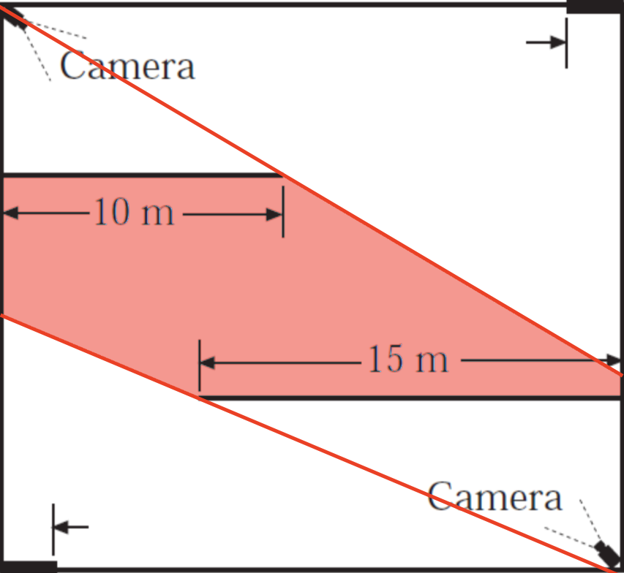我们先直观地分析，该方案存在一个很大的问题：红色所标出的监控盲区面积很大。

接下来我们用建立的指标对它进行量化的分析：

下图是该方案的各方块重要度：

下图是该方案各个方块的安全性：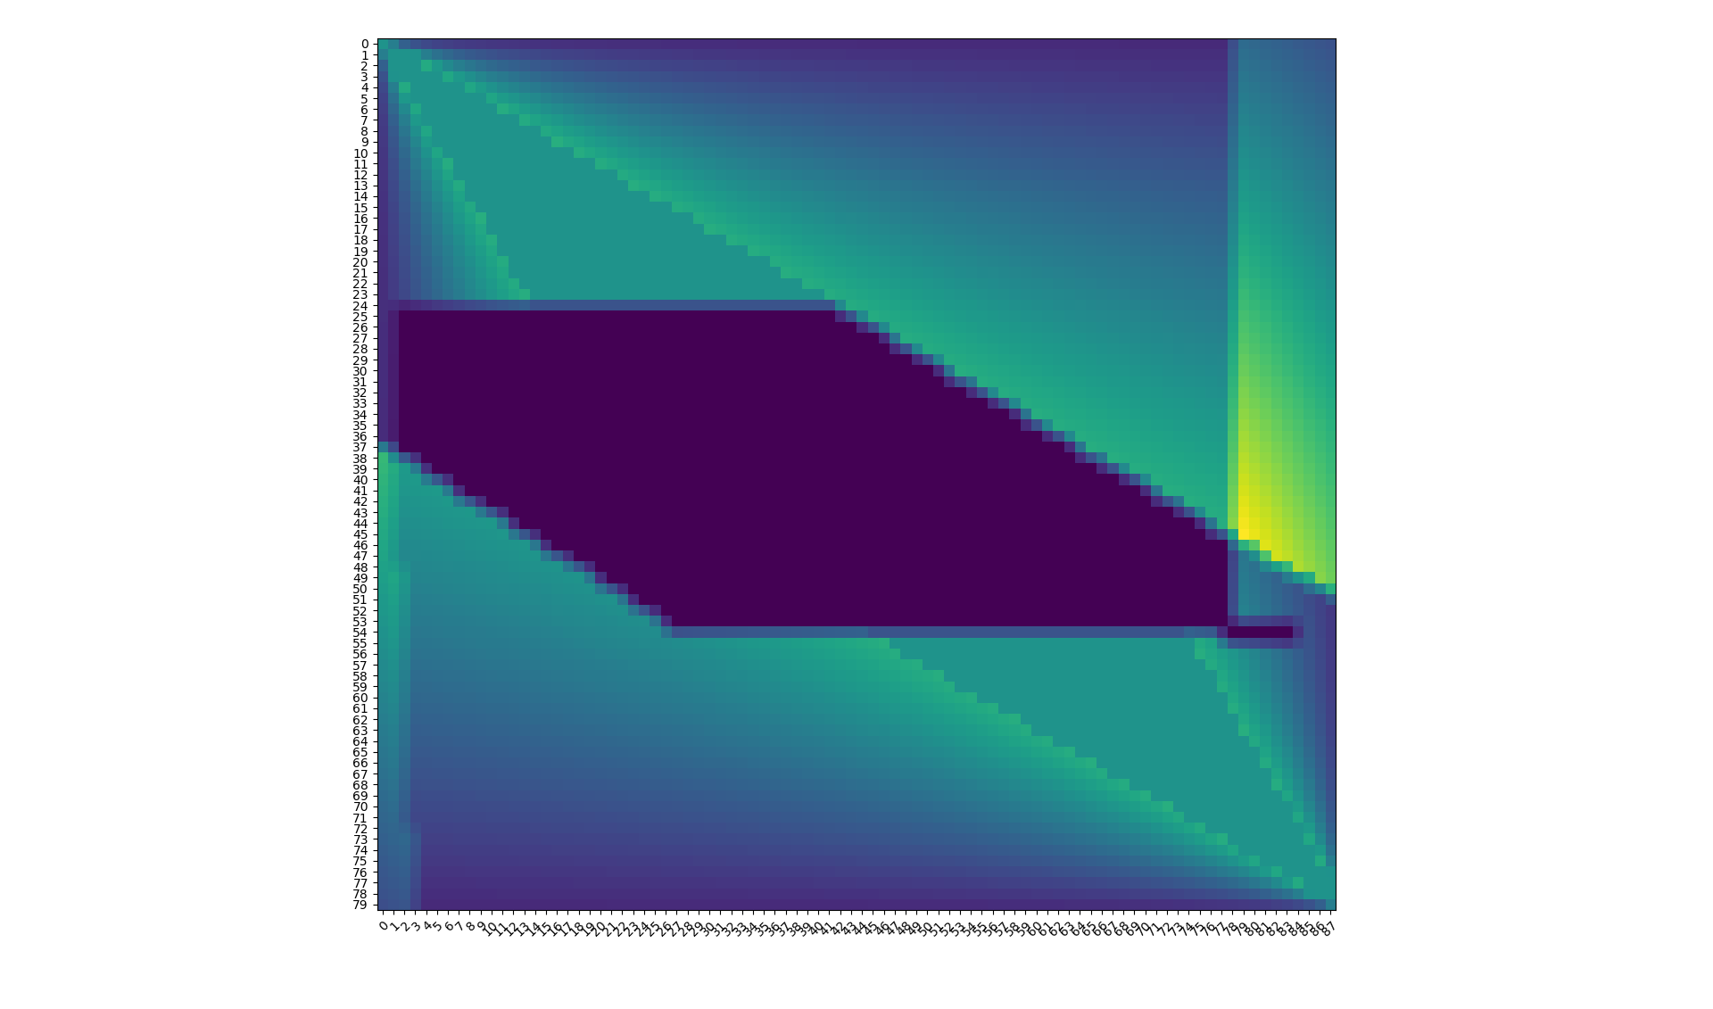

最终程序计算出的该方案的S值约为***0.2741***。

### **5.2.2．2001年的方案**

该方案的盲区面积较小，且很多区域可以由两个摄像头同时覆盖，直觉判断该方案可能更佳。

我们直接利用程序进行分析：下图是重要度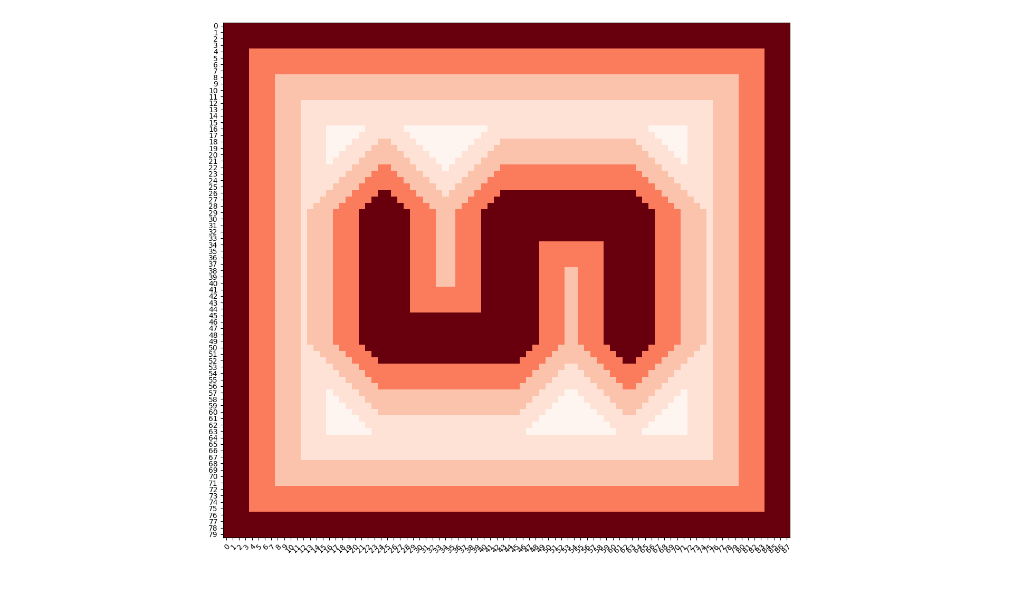

下图是该方案各个方块的安全性：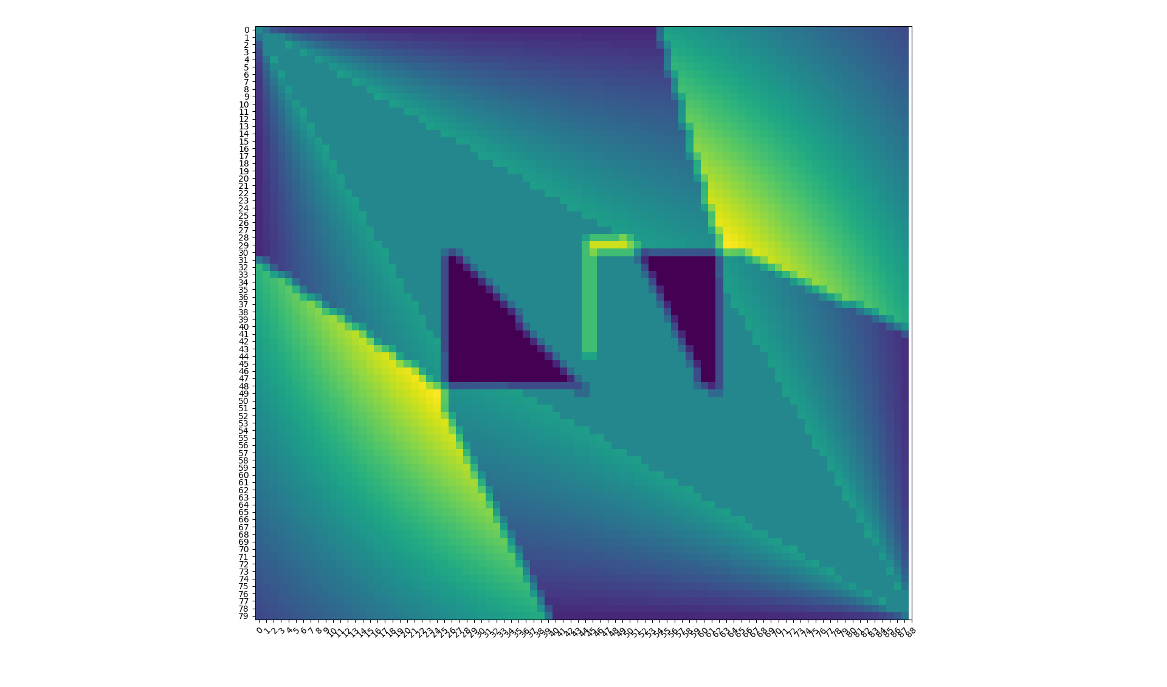

最终程序计算出的该方案的S值约为***0.4016***

### **5.2.3．评价两种方案**

计算出的指标S，第一种方案中S1=0.2741，第二种方案中S2=0.4015，S2远大于S1，故**第二种方案更好**。这也符合我们的直觉判断。

## **5.3．提出自己的方案**

### **5.3.1．题述例子的启发**

由前述两例我们可以得到一些启发：

1. 盲区的存在大大降低了展馆的安全性，也会使指标S大大降低，因此我们设计的方案应该尽可能的避免盲区的存在。
2. 如果比较多的区域能够被摄像头1和摄像头2同时覆盖，则可以大大提高展馆的安全性。
3. 相对展馆墙壁斜放的墙可能能够提高安全性系数。

### **5.3.2．自己的方案**

由上述的启发，我们可以设计出自己的尽可能好方案。它需要满足如下条件：

1. 没有监控盲区
2. 较多地方可以被两个摄像头覆盖
3. 某些墙可以斜放，使得墙的某些面能被两个摄像头同时监控

由此我们设计出如下图所示的方案：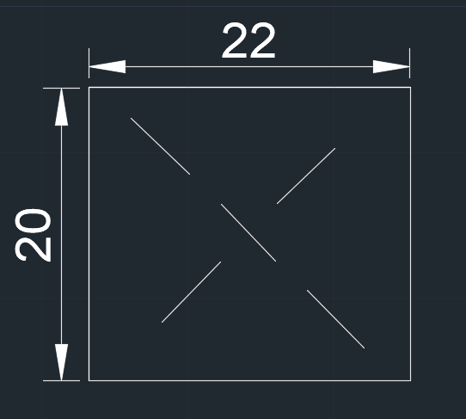

用程序绘制出重要度：

安全性：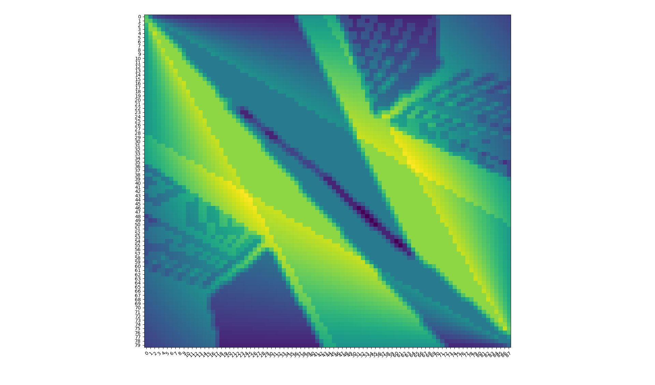

最终结果为S= 0.5204

故该方案明显优于以上两种方案。

# **6.误差分析**

1. 在划分区域安全重要性时采用1m*1m的区域划分，但每个区域方块内部重要性也存在些许差别。
2. 在计算各方格的重要性时采取了近似值处理，没有严格按照与距离成反比定义重要性。
3. 水平与时间所限，编写的程序有一些漏洞，导致某些区域的安全性指标计算出现问题，但是对于方案的比较没有太大的影响。
4. 由于画不一定能摆放下，对于墙上画的摆放并没有具体地考虑，而只是对整面墙考虑将问题简化，可能带来一定的误差。该误差不会太大。

# **7.模型评价**

该种安全性模型能够很好的量化整个美术展览馆的安全性，得到一个较为精确的安全系数指标，通过比较安全性指标S，即可直观的比较出安全性的优劣。并且由于安全系数S的定义方式是与S的理想值做比计算，所以可以更好 $$S=\frac{\sum{s}}{S_{理想}}=\frac{\sum{IM}}{\sum{IM_{max}}}$$

的消除由于活动墙的摆放不同产生的对场馆的影响。并且通过计算机程序对安全性计算，可以得到简便的得到任何摆放情况下的安全性指标，具有较广的适用性。

该模型敏感性高，若活动性墙壁摆放改变，随之每块方格的重要性I都会随之改变，并且考虑到活动墙对监控摄像头的阻挡，监控覆盖率M也可能会随之改变，所以S关于活动墙摆放方式有较高敏感性。

# 8.引用说明

1. 该计算程序的绘图部分代码改编自[matplotlib的Gallery中Creating annotated heatmaps的A simple categorical heatmap](https://matplotlib.org/gallery/images_contours_and_fields/image_annotated_heatmap.html#sphx-glr-gallery-images-contours-and-fields-image-annotated-heatmap-py)